江苏省大丰市万盈二中2014届九年级中考物理复习《二力平衡》例题和练习题

【知识要点】
1．二力平衡：物体在受到两个力的作用时，如果能保持静止状态或匀速直线运动状态称二力平衡。
2．二力平衡条件：二力作用在同一物体上，大小相等，方向相反，作用在同一条直线上
3．平衡力与相互作用力比较：
（1）相同点：①大小相等 ②方向相反 ③作用在一条直线上
（2）不同点：平衡力作用在一个物体上可以是不同性质的力；相互力作用在不同物体上，是相同性质的力。
4．平衡状态对应平衡力
【例题1】 关于平衡力，下列说法正确的是（ ）
A．物体在平衡力作用下一定保持静止状态
B．作用在物体上的两个力三要素完全相同，这两个力一定是平衡力
C．物体受到重力和拉力的作用这两个力方向相反，它们一定是平衡力
D．运动的物体在平衡力作用下，一定保持匀速直线运动状态
【例题2】 起重机钢丝绳上吊着质量为2t的货物时，在下列情况下，钢丝绳对货物的拉力是：
A．货物静止不动时，拉力为______________
B．货物以5m／s的速度匀速上升时，拉力为______________[
C．货物以3m／s的速度匀速上升时，拉力为______________
D．货物以2m／s的速度匀速下降时，拉力为______________
【例题3】 如图1所示，用弹簧测力计水平拉动水平桌面上的物体，使其向右做匀速直线运动，以下叙述中正确的是( )（多选）
A．物体所受的重力与桌面对物体的支持力是一对平衡力
B．物体对桌面的压力和桌面对物体的支持力是一对相互作用力
C．弹簧测力计对物体的拉力与桌面对物体的摩擦力是一对平衡力
D．弹簧测力计对物体的拉力与桌面对物体的摩擦力是一对相互作用力
【例题4】 物体间力的作用是相互的。实验表明，两个物体间的相互作用力总是大小相等，方向相反。如图5所示，一个物体静止地放在水平桌面上。
(1)画出物体所受各力的示意图。
(2)试推证：物体对水平桌面的压力与物体受到的重力大小相等。
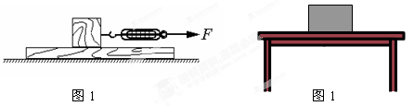
【练习】
1．物体在平衡力的作用下，保持____________________或__________________状态。
2．一个物体受到两个力的作用，若这两个力的三要素完全相同，则这两个力 ( )
A．一定是平衡力 B．一定不是平衡力 C．可能是平衡力 D．无法判断
3．如图3所示哪种情况中的两个力是平衡力?( )
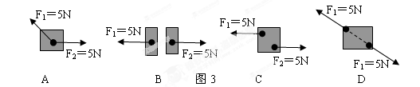
4．某同学沿水平方向用30N的力推一辆车匀速向东运动，车受到的阻力的大小是 N，方向向 。
5．建筑工人利用悬挂重物的细线来确定墙壁是否竖直。这是因为重力方向是 ，当重锤静止时，它受到的重力和绳子的拉力是 力，所以绳子的拉力方向是 。
6．一本物理书静止放在水平桌面上，桌面对书有支持力。与该支持力相平衡的力是 ；与该支持力是相互作用的力是 。
7．一列火车在平直的铁路上做匀速直线运动，是因为：（ ）
A．火车没有受到外力的作用 B．火车受到的牵引力大于它受到的阻力
C．火车没有受到阻力 D．火车受到的牵引力和阻力是一对平衡力
8．小明用150N的水平力，推着重500N的小车在水平地面上匀速运动，则
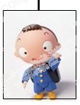
A．小车对地面的压力是150N B．小车所受合力为350N[来源:Zxxk.Com]
C．小车受到的阻力是150N D．地面对小车的支持力是150N
9．如图5所示，升降机以1m／s的速度匀速上升时，升降机对人的支持
力为500N．下列说法正确的是（ ）
A．升降机静止在十楼时对人的支持力小于500N
B．升降机以1.5m／s速度匀速上升时对人的支持力大于500N
C．升降机以2m／s速度匀速下降时对人的支持力等于500N
D．升降机以1m／s速度匀速下降时对人的支持力小于500N
10．质量为0.01g的雨滴在空中沿竖直方向匀速下落的过程中，受到的空气阻力的大小为_______，空气阻力的方向是______________的。
11．张老师用2N的力沿水平方向推一辆在水平桌面上的小车，小车以较慢的速度沿力的方向做匀速直线运动，小车受到的摩擦力是 N；当他推小车以较快的速度沿力的方向做匀速直线运动时，所用的推力应该 2N（选填“大于”、“小于”或“等于”）。
12．贝贝沿水平方向推静止在水平地面上的汽车，但未能推动。下列判断正确的是( )
A．贝贝对汽车推力等于汽车受到的阻力 B．贝贝对汽车推力小于汽车受到的阻力[来源:学+科+网]
C．由于汽车未动，无法判断推力和阻力大小 D．因为汽车重力大于贝贝对汽车的推力
13．体重为490N的某同学用双手握住竖直的木杆匀速上攀，他所受的摩擦力（ ）
A．等于490N，方向竖直向下 B．等于490N，方向竖直向上
C．大于490N，方向竖直向下 D．小于490N，方向竖直向上
14．如图4是一款利用电磁悬浮技术制作的没有“地轴”的地球仪，其原理是：将空心金属球放在通电的线圈上，电磁场在金属球表面产生涡流，涡流与磁场作用形成磁力，从而实现地球仪的悬空静止。地球仪悬空静止的原因是
A．只受到磁力的作用 B. 由于惯性的作用
C．没有受到重力的作用 D. 磁场的磁力和重力相互平衡
16．一人站在电梯上随电梯一起匀速上升，如图6所示，则关于人的受力分析的下列叙述正确的是( )
A．人受到重力，竖直向上的弹力以及水平向右的摩擦力
B．人受到重力，竖直向上的弹力以及水平向左的摩擦力
C．人受到重力，竖直向上的弹力
D．人受到重力，竖直向上的弹力，电梯对人斜向上与速度方向一致的推力
17．手握圆柱形水杯，手和水杯都在空中静止，杯底所在的平面是水平面，如图7所示。下列各对力属于平衡力的是（ ）
A．手对水杯的压力和水杯对手的压力 B．水杯的重力与手对水杯的压力
C．水杯的重力与手对水杯的静摩擦力 D．水杯对手的静摩擦力与手对水杯的静摩擦力
18．有一茶杯静止在水平桌面上．下列说法正确的是 （ ）
A．茶杯受到的重力和茶杯对桌面的压力是一对相互作用力
B．茶杯受到的重力和桌面对茶杯的支持力是一对平衡力
C．茶杯受到的重力和茶杯对桌面的压力是一对平衡力
D．茶杯受到的重力与桌面对茶杯的支持力是一对相互作用力
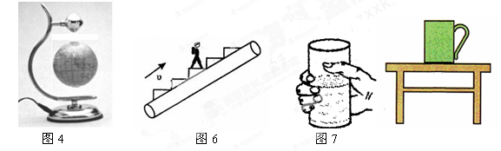

19．一科学兴趣小组在探究二力平衡条件时，将小车放在光滑的水平桌面上，两边分别用细线通过定滑轮与重物A、B相连，小车两边的细线在同一直线上且与水平桌面平行，如图所示。当小车静止在桌面上时，A、B的物重G_{A}和G_{B}的关系为（ ）
A．G_{A}＞G_{B} B．G_{A}＜G_{B} C．G_{A}＝G_{B} D．以上三种说法都有可能

20．图20是北京奥运会上为我国赢得首金的陈燮霞在比赛中成功举起杠铃的精彩瞬间，此时杠铃稳稳地静止着。关于该图片所反映的情景，从力的角度分析，下列说法正确的是（ ）
A．杠铃只受到陈燮霞对它的支持力作用
B．杠铃受到重力和陈燮霞对它的支持力作用，这一对力是平衡力
C．陈燮霞所受杠铃对她的压力和地面对她的支持力的合力为零
D．陈燮霞所受杠铃对她的压力和地面对她的支持力的合力方向向上
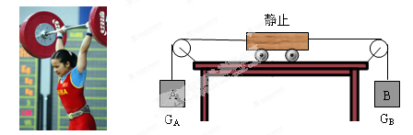
21．如图9所示，在水平地面上，一条形磁铁附近的一铁块处于静止状态。下列说法正确的是（ ）
A．铁块受到的重力和铁块对地面的压力是一对平衡力
B．地面对铁块的支持力和铁块受到的重力是一对平衡力
C．磁铁受到铁块的吸引力跟地面对铁块的摩擦力是一对平衡力
D．铁块受到磁铁的吸引力跟磁铁受到铁块的吸引力是一对平衡力
22．我们知道两个物体间力的作用是相互的，当把其中的一个力称为作用力时，另一个力就叫做反作用力。牛顿第三定律告诉我们：两个物体之间的作用力与反作用力总是大小相等，方向相反，作用在同一条直线上。
如图10所示，是在“探究滑动摩擦力大小”的实验中，用弹簧测力计测量摩擦力大小的示意图。当水平拉动物体A 匀速运动时，弹簧测力计的示数F'（即弹簧所受A 的拉力）就表示物体A 所受摩擦力f 的大小，即F'= f。 请你依据牛顿第三定律和二力平衡的条件对此加以证明。
